

Achievements 2017 示例 (PC)

*此示例与 Microsoft 游戏开发工具包（2019 年 11 月）兼容*

# 说明

此示例说明了如何使用 Microsoft 游戏开发工具包提供的 Achievements 2017（也称为“简化成就”）C-API。 该示例包括以下相关方案：

* 查询 Xbox Live 以获得该游戏的所有成就，包括处理多页结果
* 查询单个成就
* 更新成就的进度

# 运行示例

* 你需要登录 Xbox Live 测试帐户才能发送成就进度更新。
* XBL 沙盒设置为 XDKS.1
* 直接从调试器运行不会启用 XBL 功能。 为此，请执行以下操作：
  + 打开 GDK 桌面命令提示符
  + 输入： **wdapp register <编译的松散文件的完整路径>** 
    - （例如 c:\samples\Achievements2017_desktop\Gaming.Desktop.x64\Debug\）
  + 从“开始”菜单启动该应用
    - 如果需要调试该应用，则在启动该应用后，请使用通过 Visual Studio 中的“调试”菜单找到的“附加到进程”找到该进程。（请参阅：下面的“已知问题”）

# 使用示例

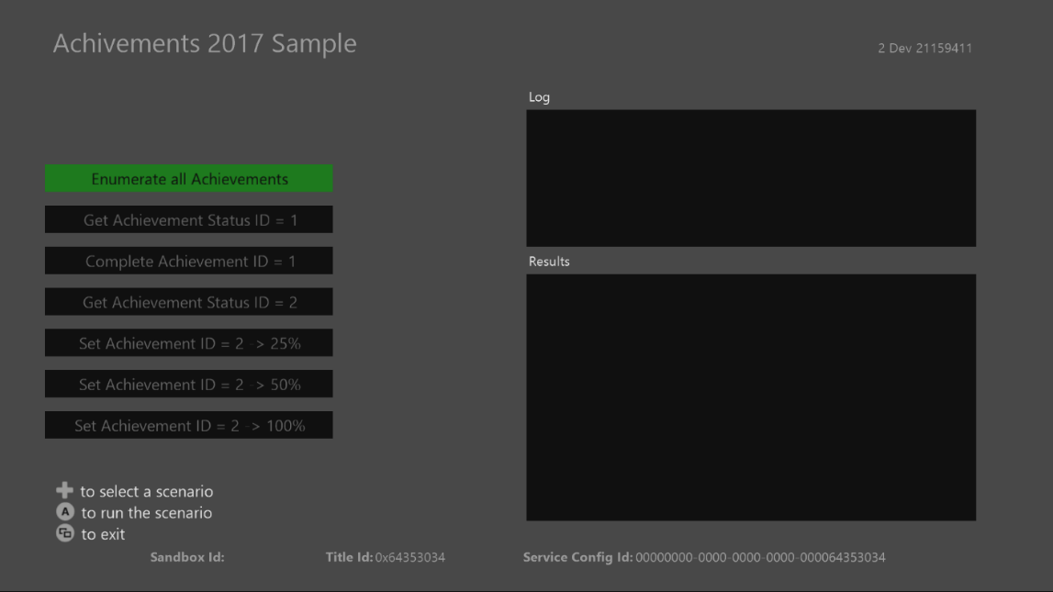

|  |  |  |
| --- | --- | --- |
| 操作 | 游戏手柄 | 键盘 |
| 选择要运行的方案 | D-Pad 向上/向下 | 上/下箭头 |
| 运行一个方案 | A 按钮 | Enter |
| “视图”按钮 | 退出 | Esc |

日志窗口将显示有关正在调用的 API 的信息，而“结果”窗口将显示服务的一些响应内容。

# 可尝试的方案

1. 枚举所有成就
   1. 请注意，由于该示例人为地将“take”计数限制为 1，并且有两个成就注册到此示例，因此需要调用 API 两次才能获得所有成就。
2. 获取单个成就
   1. 使用此选项检查特定成就的状态。 如果不想查询某个游戏的所有成就，你可能更喜欢此此选项。
3. 通过单次调用完成成就
   1. 这将在单次调用中将成就进度值设置为 100。 许多成就都采用这种方式工作（玩家晋升到新等级、观看电影等等。）
4. 使用多次调用完成成就
   1. 这会将成就设置为按钮中指定的值。 未上传任何进度的成就将被标记为“未开始”。 上传的值小于 100 的成就将被标记为“进行中”。
   2. 请注意提交进度后提供的响应：
      1. 如果将成就 2 设为“25%”，则它将第一次成功。 如果再次将成就设为该值，则将响应“未修改”。
      2. 如果将成就 2 设为“50%”，则它将再次成功。 如果尝试将成就设为 25% 或 50%，它将再次响应“未修改”。 另请注意，在这两种情况下，当调用“获取成就”时，它将返回其收到的最高百分比值。
      3. 在将成就 2 设为 100% 后，它将被标记为“已达到”，不再可通过任何调用进行修改。

# 实现说明

Achievements 2017 API 与 Achievements 2013（也称为“云驱动成就”）API 的工作方式不同。 本[文档](https://docs.microsoft.com/en-us/gaming/xbox-live/achievements-2017/simplified-achievements)解释了许多差异以及这些差异背后的原因。

# 已知问题

一旦用户获得了所有成就，你就无法重新触发这些成就。 你需要选择一个新用户才能再次显示成就。

当前从 Visual Studio 内部启动应用时会出现问题，导致应用无法显示在列表中。 虽然此问题会在将来得到解决，但当前的解决方法是从“开始”菜单手动启动应用，然后在其运行后附加。

# 更新历史记录

**初始发布：**2019 年 7 月

# 隐私声明

在编译和运行示例时，示例可执行文件的文件名将发送给 Microsoft，以帮助跟踪示例使用情况。要选择退出此数据收集，你可以删除 Main.cpp 中标记为“示例使用遥测”的代码块。

有关 Microsoft 的一般隐私策略的详细信息，请参阅 [Microsoft 隐私声明](https://privacy.microsoft.com/en-us/privacystatement/)。